Золотое сечение и симметрия рынков
Одним из "догматов” технического анализа является вера в то, что движения всех рыночных графиков подчиняются некоторым стандартным пропорциям. Среди различных вариантов таких пропорций наибольшее признание получили пропорции Фибоначчи, связанные с золотым сечением.
Для каждого трейдера пропорции золотого сечения являются важной частью его восприятия рынка, надежными ориентирами в принятии торговых решений. Но само по себе происхождение уровней Фибоначчи по-прежнему остается тайной.
За каждым направленным ходом рыночного графика следует откат в противоположном направлении. Более того, между размером хода и размером отката существует устойчивая связь: чем больше ход, тем больше и последующий откат.
Естественно, в таком виде это свойство еще не дает рекомендаций, необходимых трейдеру. Нужны именно количественные оценки, какой величины откат должен иметь место после того, как крынок сделал ход, величину которого вы измерили. Польза от подобных оценок будет выражаться уже в конкретных суммах прибыли. Не удивительно, что попытки найти такие точные соотношения (пропорции) "ход/откат” делали издавна очень многие аналитики.
Первой идеей была пропорция 1/3, предложенная Ч.Доу: если рынок прошел некоторый ход величины 1, то наиболее вероятный откат будет иметь величину 1/3, ? или 2/3 (соответственно, в процентной записи 33%, 50%, 66%). Смысл рекомендаций, основанных на пропорциях, заключается в следующем: если сформировавшаяся тенденция достаточно сильна, то 33% - естественный размер коррекции предшествующего хода. Откат на 50% еще рассматривается как нормальная коррекция рынка, но возврат на 66% - уже сигнал возможного прекращения тенденции и разворота рынка.
Другой набор пропорций, кратных числу 1/8, использовал в анализе рынков У. Ганн: он считал, что основные размеры коррекций соответствуют 3/8 (38%), 4/8 (50%), 5/8 (62%). Как видно, эти пропорции достаточно близки к предложенным Доу.

Имхо коробка всё показывает и время и цену и разворот, только сильно зависит от правильности построения.
Можно абстрагироваться от коробки и попробовать логично объяснить. скажем верите ли в волны? Если да. то ведь у волн есть соотношение, скажем по фибоначи.
Т.е. вариантов то не так и много. движение может состоять из импульса и коррекции. коррекции обычно заканчиваются на 50-62 по фибе, причём что по цене, что по времени.
Т.е. в коробке это есть всё, плюс в отличие от фиб.есть углы.которые тоже помогают.
Дальше например берём 3 волну, она по фибе скажем 1,618 - 2,618 в среднем. Т.е. старую коробку можно поднять вверх и вширь скажем в 2 раза. и она уже тоже учтёт и время и цену.
и т.д. Т.е. я имею ввиду что соотношения фибоначи опять внутри неё окажутся.
Принцип примерно такой, как мне кажется. Т.е. кроме правильного построения коробки надо в соотношениях волн и коррекций ориентироваться немного. так как по волнам цели легко определять, да и само построение коробки, если правильно сделана, покажет .
В общем для меня это как бы универсальный инструмент в котором все фибы уже присутствуют и не надо каждый раз мучаться с построением.
А в соотношения и волны я поверил когда начинал только и решил проверить с товарищем. взяли длинный длинный тренд, на глаз определили примерно 1-2 волны, и давай умножать подряд всё на 1,618, 2,618.,3,618,.... и пики почти всегда были или точно или рядом очень.
По времени тоже проверяли. У демарка было, количество свечей считаешь и делишь на 0,5 -,618, и тоже коррекции часто там заканчивались.
Так что остаётся главное. - определить в правильную сторону волны и построить правильно коробку.
А если вдруг ожидаемая коррекция и по цене и по времени стала одинаковой импульсу. Значит тренд развернулся и пора в обратную сторону ориентиры менять.

Один пример методов высокой вероятности из моей выходящей книги - "24 Hour Cycle". Этот метод основан на времени, которое требуется Земле, чтобы делать один полный оборот вокруг своей оси (360 градусов). Формула следующая:
Возьмем определенный максимум или минимум цены, и умножим эту цену на себя. Затем разделим ответ на 60 (минут). Это даст Вам число минут / часов в возведенной в квадрат цене. Потом Вы разделите этот ответ на 24 (часа). Это даст Вам число календарных дней в возведенной в квадрат цене. В большинстве случаев изменение тренда происходит в это время плюс или минус один период времени (один час, один день, и т.д.).
Эта формула была взята непосредственно из одного из курсов Ганна. Ганн говорил:
"Число 144 - основной цикл, потому что 144 раза по 144 равняется 20,736 ячейкам. Это число, разделенное на 365 дня (1-летний цикл) равняется 56.81 годам (два цикла Сатурна)".
Ганн также говорил:
"Возьмите максимум, умножьте его на себя, и разделите на 24, чтобы найти вероятный период накопления или распределения".
Экспериментируя с этими двумя формулами, беря максимумы и минимумы, умножая их, затем деля на определенные периоды времени, я получил следующие результаты:
IBM
Пример 1: 20 января 2000 - Максимум на 124.75 X 124.75 равняется 15562.5, делим на 60, равно 259.37 часам, делим на 24, дает 10 дней 19 часов или 10 - 11 дней. 20 января плюс 10-11 дней указывает на 31 января / 1 февраля. (1 февраля случился крупный минимум).
Пример 2: 1-ое февраля 2000. Минимум 109.125 X 109.125 равняется 11,908.2, делим на 60, равно 198.47 часам, делим на 24, будет 8 дней, 6.7 часа или 8 - 9 дней. 1-ое февраля плюс 8-9 дней дает нам 9-10 февраля (9-ого февраля - крупный максимум).
Пример 3: 2-ое марта 2000. Минимум 99.5 X 99.5 равняется 9,900, делим на 60, равняется 165 часов, разделить на 24, будет равно 7-8 дням от 2-ого марта или 9-10 марта (10-ого марта -локальная вершина).
Пример 4: 6-ое марта 2000. Вершина на 111 X 111 равняется 12321, делим на 60, равняется 205.35, делим на 24, равно 8-9 дням. Этот период, добавленный к 6-ому марта, дает 14-15 марта (14-ого марта - локальный минимум).
Пример 5: 27-ое марта 2000. Крупный максимум на 128.25 X 128.25 равняется 16,448, делим на 60, равно 274.1 часа, разделить на 24, равняется 10-11 дням. 27-ого марта плюс 10-11 дней даст нам 6-7 апреля (6-ого апреля - основной максимум, а также двойная вершина).
Пример 6: 4-ое апреля 2000. Минимум (дно перед двойной вершиной) на 115 X 115 равняется 13,225, делим на 60, будет 220.4 часа, делим на 24, равняется 9-10 дней. 4-ое апреля плюс 9-10 дней указывает на 13-14 апреля (14-ого апреля - разворотный минимум).
Пример 7: 22-ого марта 2001 мы имели дно на 87.65 X 87.65, равняется 7,682, делим на 60, равно 128 часов, делим на 24, будет 5-6 дней. 22-ое марта плюс 5-6 дней равняется 27-28 марта (27-ого марта был максимум перед 10-тидневным откатом).
Как Вы можете видеть, такое простое вычисление дает потенциально мощные результаты.

Прогнозирование используя цикл 360
Дэниел Феррера 2002
Так как есть интерес к исследованиям Карла Футиа, у меня есть информация которой я хочю поделиться из этой работы.
Это относится к внешнему кругу календарных дат квадрата 9, поэтому я размещаю материал:
1. Студенты Ганна хорошо осведомлены о прогностической ценности 360 делений Цены и Времени
2. К этому приводит аналогия с 360 градусами круга или Цикла
3. Хотя, когда я изучал циклы времени, я нашел более практичным брать за основу солнечный цикл 1 год = 365.24 дней = 360 градусов.
4. Так мы берем 365.24 делений Времени как Фундаментальный Цикл.
5. Когда деления равны Дням - это базовый солнечный цикл, когда равны Неделям - это символичный солнечный цикл, Месяцам - это символичный солнечный цикл, Годам - это символичный солнечный цикл.
6. Символичный солнечный цикл в 365.24 лет известен астрологам как Символичная прогрессия (техника прогнозирования, прим.перев.), популярицированная Сефариалом. Она подразумевает что планеты в гороскопе проходят каждый год расстояние (в градусах) которое проходит солнце за один день. (прим.пер. - например через 20 лет жизни, по этому методу прогнозирования планеты в гороскопе нужно будет сдвинуть на величину которую пройдет Солнце за 20 дней с момента рождения).
Это дает нам день как символ года, как в Библии.
7. Мои исследования циклов рынка акций убедили меня что 365.24 гораздо показательнее чем 360, тем самым добавляя значимости этим символическим прогрессиям в астрологии (надо же, великий ферреда добавил значимости символическим прогрессиям... ой ЛОЛ... праститеневдержался).
8. Как прогнозировать используя 365.24
(A) выбирете временной период (день, неделя, час, 5 минут и т.д.)
(B) возьмите форму и величину базового цикла. Базовая форма это начало от минимума и назовите это 0 градусов, далее вверх до основной вершины на 180 градусов и затем обратно вниз на 360 градусов. Более сложная форма выглядит как Голова-Плечи, то есть начинаете с 0 градусов, идете вверх к 90, вниз 120, вверх к 180, вниз к 270 что на уровне низа 120, вверх к 315 градусу и вниз к 360 (см. на графике)
(C) на истории выберете Значимый хай\лой от которых начинать стандартный цикл что вы выбрали в (B).
(D) Для любого времени в будущем. Стандартный цикл от нескольких исторических хай\лоу будет «Активен» одновременно. Для каждой точки во времени добавьте значения этих циклов.
(E) результат пункта (D) – ваш прогноз.
(F) компьютер необходим для пункта (D).
9. Следуйте правилу 7 на стр.41 моего курса Пирамида Ганна для инверсии циклов.
10. Деления 365.24:
45-градусов = 45.66
225 = 228.28
60 = 60.87
240 = 243.49
90 = 91.31
270 = 273.93
120 = 121.75
300 = 304.37
135 = 136.97
315 = 319.59
180 = 182.62
360 = 365.24
11. Этот базовый процесс может быть применен к другим протяженностям циклов, таким как обращение Луны или любого другого спутника Солнца.
Я создал эти графики по твоему вопросу на форуме. На стр 19-22 в Пирамиде Ганна показано как выбрать значимые хай\лоу для пункта (С)
Мистер Футиа не предоставил никаких примеров этой техники. Я привел слово в слово что он сказал. По сути он говорит найти на истории значимые лоу и построить этот цикл. Затем найти все значимые вершины и построить «обратный цикл». Свести и получится прогноз. Можете использовать эксель чтобы построить от разных хай\лоу.
Т.к. метод Карла основан на солнечном цикле то ваши будущие даты всегда будут годовщинами + деления 365.24.
Например возьмем лоу 40 лет назад 21го марта,
вверх 90 градусов – 19 июня
вниз 30 – 20 июля
вверх к 180 – 19 сентября
вниз к 270 – 19 декабря
вверх к 315 – 3 февраля
вниз к 360 – 21 марта.
Эти даты будут одинаковыми в любом следующем году. Тоже проделайте с другими значимыми хай\лоу, будущие даты не изменятся. Т.к. Карл не дает никаких руководств на сколько в прошлое можно углубляться для старта цикла, вы можете захотеть обратиться к курсу Ганна который говорит идти назад на 1, 5, 10, 14\15, 20, 30, 40, 49\50, 60, 84 лет для прогноза.
Рассмотрим также идею Карла о Инверсии. Например последний год Март 2000 NASDAQ установил исторический максимум в день весеннего равноденствия и упал затем на 60%. По правилам Карла это инверсия цикла.
Тем не менее, если предположить что цикл = 2 годам а не одному, тогда эти точки будут точно 180 градусов друг от друга и хорошо подойдут под паттерн описанный выше. Если так то мы будем ожидать 90 градусов вниз 2х летнего цикла, то есть мы идем вниз от точки 180 вниз к 270, что даст нам лоу 19 сентября 2001.
Идея. Теперь снова к вашему вопросу о иллюстрации (D). Я взял даты 3/23/2000, 8/25/99, 7/17/98, 8/6/97 и 7/16/96, которые были вершинами и шли по инверсированному паттерну цикла. Затем взял 10/18/99, 9/1/98 и 10/27/97 – низины, которые шли по обычному паттерну цикла. Я просто построил таблицу где присваивал +1 для фазы вверх и -1 для фазы вниз, и сложил. График внизу – результат. Прогноз основанный на этой технике говорит о важном лоу 2/28/01 и коротком восстановлении к 3/3/01. Нисходящий флет до 3/22 и резкий взлет к 5/27. Сильное падение к 7/14 и восстановление до 9/20. Значительный спад к 11/14 и ралли до конца года. Это не совет, просто пример тезники в ответ на ваш вопрос. Надеюсь помогло.
С ув. Дэниел
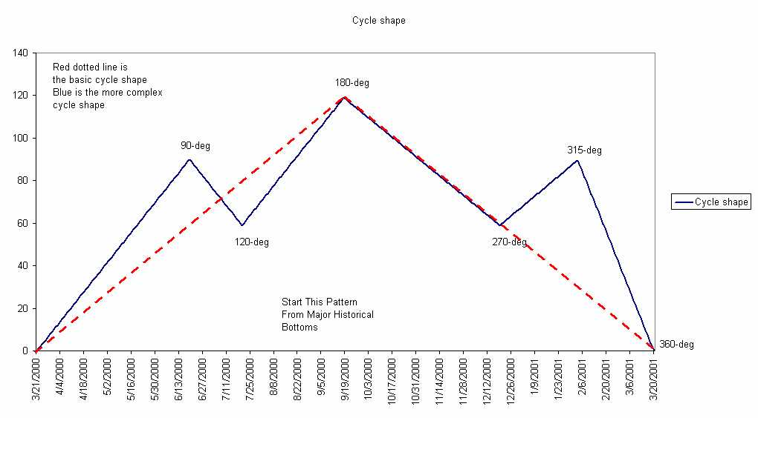
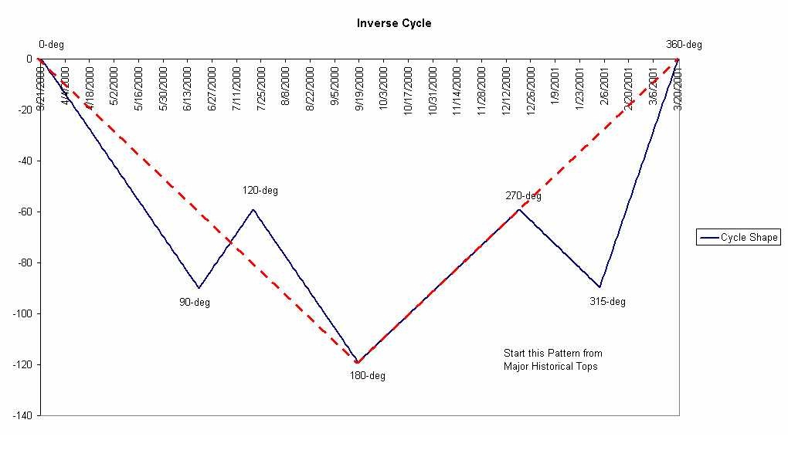
Комбинация взглядов мастеров, возможный ключ к торговле с высокой вероятностью
Robert Giordano
Давным-давно, в начале 90-х, когда я только начал изучать различные системы торговли и методы легендарных мастеров прогноза, W. D. Gann, George Bayer и R. N. Elliott, я нашел их работы весьма интересными. Но тот факт, что в качестве первичного инструмента прогноза они использовали астрологию, мне поначалу не понравился. Фактически, в то время астрология для меня не была ничем иным, кроме как суеверием племени мумбо-юмбо, но никак не настоящей наукой. И если астрология дает ключ к рынку, то почему все финансовые астрологи не были богаты?
Факт остается фактом, даже при том, что эти люди, возможно, были неверно истолкованы, они до сих пор известны своей правотой, дав точные "задокументированные" прогнозы на месяцы, если не годы вперед. Как?
Я рожден 4 сентября 1968 под знаком Девы, мое любопытство и желание анализировать было достаточно сильно, чтобы провести меня через сотни, если не тысячи, часов кропотливых проб и ошибок изучения их систем прогноза рынка с некоторыми очень интересными результатами.
Что я начал понимать, так это то, что каждый из них описывает, на свой манер, отношения цены и времени посредством математического процесса циклов. Это их представление астрологии было больше системой природных скоростей и шагов, чем планет, следующих циклическим порядком, поодиночке и группами. Разновидность естественной прогрессии и
гармонии. Я также увидел, что их представления о рынке были такими же. как у древних философов, где все в природе, на нашей планете и везде во вселенной, работает от естественных точек силы (то есть золотые спирали, отношения Фибоначчи, природные прогрессии и размеры, и т.д.).
Каждый чувствовал, что, если бы он мог найти надлежащую комбинацию математических точек, на которых держится определенный рынок, они могли бы делать превосходные торговые решения. Сегодня есть много профессиональных трейдеров, которые используют отдельные кусочки
головоломки времени и цены от мастеров, с хорошими и не очень результатами, но немногие используют ее всю. Исследуя различные системы торговли и отделяя те, которые работали с высокой степенью точности, я нашел приблизительно 15-16 различных отдельных систем, которые буквально на голову выше остальных.
Что мы получим, если объединим эти различные системы вместе в кластеры цены и времени, указывающие на определенные даты в будущем, увеличив, таким образом, вероятность успеха. Очень важный момент, который я хотел бы выделить - ни один инструмент не должен использоваться отдельно, его надо объединить с другими, чтобы получить лучшие результаты.
Так как никакой инструмент не работает постоянно, все они работают часть времени. Это, по моему мнению, ключ, открывающий дверь к торговле с высокой вероятностью. Даже при том, что эти системы сильны и дают превосходные результаты, они ни в коем случае не совершенны. На самом деле, я бы сказал. что приблизительно 30 - 35 процентов времени
они дают ошибочные результаты. Независимо от того, насколько интенсивно Вы учились или сколько попаданий имеется вокруг определенной целевой даты, Вы все еще будете ошибаться приблизительно 3-4 раза из 10. Имея это в виду, эта система, также как любая другая, должна быть объединена с надлежащими принципами управления капиталом, стоп-ордерами и
хеджированием, чтобы остаться в живых. Даже легендарные мастера, подобно Ганну, соглашаются, что стоп-лоссы - необходимы!
В моей будущей книге "Forty-Five Years and Beyond, The Nature of Numbers and the Numbers of Nature", каждая глава посвящена одной определенной методике с кратким описанием идеи наряду с рекомендуемым списком литературы для дальнейшего изучения. Цель этой книги не будет состоять в том, чтобы пересказать что - нибудь из уже изданных работ W. D. Gann,
George Bayer и R. N. Elliott, а скорее добавить к уже известному мои собственные исследования и опыт. Ни в коем случае я не утверждаю, что поставил точку на работах старых мастеров, но я чувствую, что книги и курсы, которые я выбрал, дают наилучшие и наиболее понятные
пояснения на сегодня. Книга будет включать мои собственные результаты исследований и определенные комбинации торговли, которые, я чувствую, уникальны.
Один пример методов высокой вероятности из моей выходящей книги - "24 Hour Cycle". Этот метод основан на времени, которое требуется Земле, чтобы делать один полный оборот вокруг своей оси (360 градусов). Формула следующая:
Возьмем определенный максимум или минимум цены, и умножим эту цену на себя. Затем разделим ответ на 60 (минут). Это даст Вам число минут / часов в возведенной в квадрат цене.
Потом Вы разделите этот ответ на 24 (часа). Это даст Вам число календарных дней в возведенной в квадрат цене. В большинстве случаев изменение тренда происходит в это время плюс или минус один период времени (один час, один день, и т.д.).
Эта формула была взята непосредственно из одного из курсов Ганна. Ганн говорил:
"Число 144 - основной цикл, потому что 144 раза по 144 равняется 20,736 ячейкам. Это число, разделенное на 365 дня (1-летний цикл) равняется 56.81 годам (два цикла Сатурна)".
Ганн также говорил:
"Возьмите максимум, умножьте его на себя, и разделите на 24, чтобы найти вероятный период накопления или распределения".
Экспериментируя с этими двумя формулами, беря максимумы и минимумы, умножая их, затем деля на определенные периоды времени, я получил следующие результаты:
IBM
Пример 1: 20 января 2000 - Максимум на 124.75 X 124.75 равняется 15562.5, делим на 60, равно 259.37 часам, делим на 24, дает 10 дней 19 часов или 10 - 11 дней. 20 января плюс 10-11 дней указывает на 31 января / 1 февраля. (1 февраля случился крупный минимум).
Пример 2: 1-ое февраля 2000. Минимум 109.125 X 109.125 равняется 11,908.2, делим на 60, равно 198.47 часам, делим на 24, будет 8 дней, 6.7 часа или 8 - 9 дней. 1-ое февраля плюс 8-9 дней дает нам 9-10 февраля (9-ого февраля - крупный максимум).
Пример 3: 2-ое марта 2000. Минимум 99.5 X 99.5 равняется 9,900, делим на 60, равняется 165 часов, разделить на 24, будет равно 7-8 дням от 2-ого марта или 9-10 марта (10-ого марта - локальная вершина).
Пример 4: 6-ое марта 2000. Вершина на 111 X 111 равняется 12321, делим на 60, равняется 205.35, делим на 24, равно 8-9 дням. Этот период, добавленный к 6-ому марта, дает 14-15 марта (14-ого марта - локальный минимум).
Пример 5: 27-ое марта 2000. Крупный максимум на 128.25 X 128.25 равняется 16,448, делим на 60, равно 274.1 часа, разделить на 24, равняется 10-11 дням. 27-ого марта плюс 10-11 дней даст нам 6-7 апреля (6-ого апреля - основной максимум, а также двойная вершина).
Пример 6: 4-ое апреля 2000. Минимум (дно перед двойной вершиной) на 115 X 115 равняется 13,225, делим на 60, будет 220.4 часа, делим на 24, равняется 9-10 дней. 4-ое апреля плюс 9-10 дней указывает на 13-14 апреля (14-ого апреля - разворотный минимум).
Пример 7: 22-ого марта 2001 мы имели дно на 87.65 X 87.65, равняется 7,682, делим на 60, равно 128 часов, делим на 24, будет 5-6 дней. 22-ое марта плюс 5-6 дней равняется 27-28 марта (27-ого марта был максимум перед 10-тидневным откатом).
Как Вы можете видеть, такое простое вычисление дает потенциально мощные результаты.
Другой из инструментов мистера Ганна, который я использую с хорошими результатами – его постоянный график NYSE. Этот график - квадрат 20 на 20, заполненный цифрами, заканчивающимися числом 400. Ганн дает основные правила того, как применять этот уникальный инструмент прогноза, но очень туманно.
Просмотрев несколько статей различных авторов и применив некоторые собственные исследовательские идеи, я придумал вот что: Большинство людей, включая меня, полагает, что 20 - это цикл соединения Юпитера с Сатурном, который происходит и в гелиоцентрической и в
геоцентрической системах координат приблизительно каждые 20 лет. Ганн также дает перечень лет, когда, по его мнению, начинался новый цикл и каждый имел в себе эту специфическую конфигурацию.
Согласно этой идее, мы теперь понимаем, что Ганн определенно использует этот квадрат чисел, чтобы видеть реакцию рынка на этот отдельный цикл.
При старте графика NYSE в 1792, год 1793 падает на число 1. По мере нашего продвижения год за годом, мы видим различные углы 45 градусов, пересекающиеся во времени. Эти углы, согласно Ганну, будут годами сопротивления или поддержки, в зависимости от того, в какой части цикла Вы находитесь.
Если Вы обведете кружками все годы соединений Юпитера с Сатурном на этом графике, Вы увидите, что появляется потенциальная модель. Начиная с соединения в 1861 году в знаке Девы и следуя этому методу, мы получаем крупный биржевой крах в 1869, или на 8-ой год 20-летнего цикла, который находится на угле 45 градусов на графике. Соединение 1901 года в
знаке Козерога сформировало основную вершину в 1907, также на угле 45 градусов в 6-ой год 20-летнего цикла.
Продлив соединение 1901 до 1919, мы имели другой крупный разворот на угле 45 градусов, на 18-ом году цикла. Соединение 1921 выпало снова на знак Девы с биржевым крахом 1929 снова на восьмом году 20-летнего цикла на угле 45 градусов (это было также 3-е соединение Юпитер/Сатурн или 60-летний цикл).
Следующая дата, на которую мы посмотрим - соединение 1980-81 в Весах. В этом году было 80 лет от соединения 1901 или четыре 20-летних цикла. 1987 имел крупный максимум, подобно таковому в 1907, в 6-ом году на углу 45 градусов. Так мы можем видеть, что здесь определенно существуют отношения цены / времени.
Другой способ использовать диаграмму 20 на 20, как говорил Ганн, состоит в том, чтобы посмотреть на 60, 40, 30, 20, 15, 14, 10, 7, 5 и 1-летние циклы, дабы увидеть если один или больше могут повторяться. Это работает подобно следующему: Мы знаем, что есть соединение Юпитер/Сатурн в 2000 в знаке Тельца, подобное тому, которое было в 1940/41. Теперь, скажем, мы хотим предсказать NYSE на 2002 год. В этом году есть угол 45 градусов,
пересекающийся с другим в 2003. Отойдя назад на 60 лет, мы получаем 1942;
60 лет, 1942: В 1941 мы начали большой подъем со дна
40 лет, 1962: Другой минимум и начало подъема
30 лет, 1972: Январь 1973 дал большую вершину с минимумом в 1974
20 лет, 1982: Также дно, где начался подъем
15 лет, 1987: Был годом большого пика
14 лет, 1988: В октябре 1987 мы имели сильное падение
10 лет, 1992: небольшой локальный минимум, после которого продолжился подъем
7 лет, 1995: В конце 1994 мы имели локальный минимум где начался подъем
5 лет, 1997: Другой годовой минимум с продолжением подъема
1 год, 2001: Пока что с 1999 мы были в большом диапазоне распределения без видимого направления.
Сложив все эти годы вместе наряду с пересечениями углов 45 градусов в 2002 и 2003, мы можем дать возможный прогноз, примерно такой:
Большая вершина NYSE в 2002 с сильным дном на углу 45 градусов в 2003 (эти годы были также получены Дэниелом Феррерой (Daniel Ferrera), использующим другие методы).
Другую причину для такого специфического прогноза дает использование диаграммы рождения NASDAQ от 8-ого февраля 1971 с использованием диаграммы 20 X 20, мы получаем расположение 1972 на числе 1, на угле 45 градусов. 1972 был годом большой вершины с дном на числе 3 или центральном числе первого 5-летнего цикла. 1976, 1977 также выпали на угол 45 градусов, и в декабре 1976 мы имели большой низ, а в 1977 случился последний минимум перед основным ростом. 1981, 1982 также попали на угол 45 градусов. В 1986 была вершина, а в 1987 - еще одна и большое дно с последующим подъемом.
Следующий угол 45 градусов пересекся в 1991. В октябре 1990 начался большой подъем. 1993 и 1995 также оказались на углу 45 градусов. В декабре 1993 сформировалась локальная вершина, а в январе 1995 - локальное дно. В 1998 мы имели незначительные вершину и основание, где начался большой подъем, который продолжался до следующего угла 45 градусов в 2000 (последняя большая вершина).
Следующий угол 45 градусов будет в 2003 - возможный минимум. Итак, мы можем видеть, что и у NASDAQ и у NYSE в 2003 сходятся углы 45 градусов.
Мы можем видеть из предыдущих примеров, что при использовании диаграммы 20 X 20 чрезвычайно важно иметь точную первую дату сделки для акции, товара или индекса. Без этого Вы не будете знать, в каком году 20-летнего цикла находитесь.
PS: я также полагаю, что потенциально могут использоваться все главные соединения, такие, как Юпитер/Нептун, Сатурн/Нептун, Сатурн/Уран, Юпитер/Уран. Ганн говорит, что Юпитер/Сатурн, или 20-летний цикл, лучше работает для акций и товаров.
В заключение я хотел бы дать несколько превосходных примеров дат высокой вероятности или предельных точек. Я недавно получил е-мейл от Дэниела Т. Ферреры относительно потенциально разворотных дат, которые он нашел, используя несколько собственных уникальных методов Ганна в комбинации с некоторыми определенными астро-данными. Даты 12 и 13 июля 2001. Если мы посмотрим на эти даты в Эфемеридах, мы увидим, что Луна - в 0 градусе северного склонения, а Меркурий и Юпитер меняют знаки, также соединяясь друг с другом при полном затмении 21-ого июня в 0 градусе Рака (кардинальная точка). Эти астроданные, объединенные с его квадратом 9, указывают на этот период, как особо важный и для
NASDAQ, и для NYSE. Хорошая работа, Дэниел!
Используя различные иные методы прогноза в моей будущей книге, мы увидим некоторые интересные результаты также и в эти даты. Возьмем минимум NASDAQ 4-ого апреля 2001 (минимум NASDAQ за несколько лет) на 1619, преобразовав это в градусы, мы получим 180 (179) градусов (1619 минус 1440 или 4 X 360 градусов круга). Если Вы также возьмете полное
затмение 21 июня на 0 градусе Рака, преобразовав это к градусам круга, мы получим 90 градусов. Вы можете теперь видеть, что полное затмение непосредственно воздействует на минимум NASDAQ на 1619, возводя это в квадрат.
Одну точку я нашел, когда занимался затмениями - градус затмения, становится постоянным горячим местом или энергетической точкой, и срабатывает всякий раз, когда отдельная планета проходит по этому месту (особенно Марс). Эта система чрезвычайно сильна для прогноза мирских событий. Я также чувствую, что это, вероятно, тот путь, который W. D. Gann
использовал в своих методах прогноза. При использовании того, что Джордж Бейер (George Bayer) назвал "пятикратно свернутым гороскопом" на эти даты, мы также видим несколько попаданий. Прогрессирующаяся Луна
NASDAQа - на 7 градусе 12 минут Девы, это - мунданное зеркало Солнца на аспекте 300 градуса и также создание угла 255 градусов к своему мунданному Юпитеру (Джордж Бейер полагал, что важны все 15 градусные аспекты).
Так как наша тема - кластеры критических дат, я пришел к 18-20 июля 2001 как потенциально важным. В эти даты мы имеем Луну в северном склонении 23 градуса (максимальный север) при прохождении долготы затмения на 0 градусе Рака и соединении с Солнцем (новая Луна). Марс остается прямым, Меркурий меняет знак.
5-ого июля 2001 мы имели другое солнечное затмение (лунар) в 13 градусе 34 минуты Козерога. 19-ого июля гелиоцентрический Марс пересекает этот градус. Скомбинируйте все это с тем фактом, что, если Вы посмотрите на все главные вершины и основания в течение прошлого года, Вы найдете, что в большинстве случаев случались планетарные комбинации Меркурий/Венера, Меркурий/Юпитер, или Меркурий/Плутон.
В случае с IBM обычно имеется гелиоцентрическая комбинация Земля/Уран, Венера/Уран при большинстве изменений тренда. 18-ого - 20-ого июля мы имеем все представленные комбинации, Венера/Уран, Меркурий/Юпитер и Меркурий/Плутон. Я уже не говорю о том, что 17-ое июля 2001 - дата годовщины 2-ой главной вершины NASDAQ перед двойной вершиной,
сформированной 1-ого сентября 2000. Точный градус Солнца будет достигнут ближе к 18-ому июля в этом году. При таком количестве попаданий, происходящих вокруг этих дат, результаты должны быть интересны.

Комбинация взглядов мастеров, возможный ключ к торговле с высокой вероятностью
Robert Giordano
Давным-давно, в начале 90-х, когда я только начал изучать различные системы торговли и методы легендарных мастеров прогноза, W. D. Gann, George Bayer и R. N. Elliott, я нашел их работы весьма интересными. Но тот факт, что в качестве первичного инструмента прогноза они использовали астрологию, мне поначалу не понравился. Фактически, в то время астрология для меня не была ничем иным, кроме как суеверием племени мумбо-юмбо, но никак не настоящей наукой. И если астрология дает ключ к рынку, то почему все финансовые астрологи не были богаты?
Факт остается фактом, даже при том, что эти люди, возможно, были неверно истолкованы, они до сих пор известны своей правотой, дав точные "задокументированные" прогнозы на месяцы, если не годы вперед.
Как?
Я рожден 4 сентября 1968 под знаком Девы, мое любопытство и желание анализировать было достаточно сильно, чтобы провести меня через сотни, если не тысячи, часов кропотливых проб и ошибок изучения их систем прогноза рынка с некоторыми очень интересными результатами.
Что я начал понимать, так это то, что каждый из них описывает, на свой манер, отношения цены и времени посредством математического процесса циклов. Это их представление астрологии было больше системой природных скоростей и шагов, чем планет, следующих циклическим порядком, поодиночке и группами. Разновидность естественной прогрессии и гармонии.
Я также увидел, что их представления о рынке были такими же. как у древних философов, где все в природе, на нашей планете и везде во вселенной, работает от естественных точек силы (то есть золотые спирали, отношения Фибоначчи, природные прогрессии и размеры, и т.д.). Каждый чувствовал, что, если бы он мог найти надлежащую комбинацию математических точек, на которых держится определенный рынок, они могли бы делать превосходные торговые решения.
Сегодня есть много профессиональных трейдеров, которые используют отдельные кусочки головоломки времени и цены от мастеров, с хорошими и не очень результатами, но немногие используют ее всю. Исследуя различные системы торговли и отделяя те, которые работали с высокой степенью точности, я нашел приблизительно 15-16 различных отдельных систем, которые буквально на голову выше остальных.
Что мы получим, если объединим эти различные системы вместе в кластеры цены и времени, указывающие на определенные даты в будущем, увеличив, таким образом, вероятность успеха.
Очень важный момент, который я хотел бы выделить - ни один инструмент не должен использоваться отдельно, его надо объединить с другими, чтобы получить лучшие результаты. Так как никакой инструмент не работает постоянно, все они работают часть времени. Это, по моему мнению, ключ, открывающий дверь к торговле с высокой вероятностью.
Даже при том, что эти системы сильны и дают превосходные результаты, они ни в коем случае не совершенны. На самом деле, я бы сказал. что приблизительно 30 - 35 процентов времени они дают ошибочные результаты. Независимо от того, насколько интенсивно Вы учились или сколько попаданий имеется вокруг определенной целевой даты, Вы все еще будете ошибаться приблизительно 3-4 раза из 10. Имея это в виду, эта система, также как любая другая, должна быть объединена с надлежащими принципами управления капиталом, стоп-ордерами и хеджированием, чтобы остаться в живых. Даже легендарные мастера, подобно Ганну, соглашаются, что стоп-лоссы - необходимы!
В моей будущей книге "Forty-Five Years and Beyond, The Nature of Numbers and the Numbers of Nature", каждая глава посвящена одной определенной методике с кратким описанием идеи наряду с рекомендуемым списком литературы для дальнейшего изучения. Цель этой книги не будет состоять в том, чтобы пересказать что - нибудь из уже изданных работ W. D. Gann, George Bayer и R. N. Elliott, а скорее добавить к уже известному мои собственные исследования и опыт. Ни в коем случае я не утверждаю, что поставил точку на работах старых мастеров, но я чувствую, что книги и курсы, которые я выбрал, дают наилучшие и наиболее понятные пояснения на сегодня. Книга будет включать мои собственные результаты исследований и определенные комбинации торговли, которые, я чувствую, уникальны.
Один пример методов высокой вероятности из моей выходящей книги - "24 Hour Cycle". Этот метод основан на времени, которое требуется Земле, чтобы делать один полный оборот вокруг своей оси (360 градусов). Формула следующая:
Возьмем определенный максимум или минимум цены, и умножим эту цену на себя. Затем разделим ответ на 60 (минут). Это даст Вам число минут / часов в возведенной в квадрат цене. Потом Вы разделите этот ответ на 24 (часа). Это даст Вам число календарных дней в возведенной в квадрат цене. В большинстве случаев изменение тренда происходит в это время плюс или минус один период времени (один час, один день, и т.д.).
Эта формула была взята непосредственно из одного из курсов Ганна. Ганн говорил:
"Число 144 - основной цикл, потому что 144 раза по 144 равняется 20,736 ячейкам. Это число, разделенное на 365 дня (1-летний цикл) равняется 56.81 годам (два цикла Сатурна)".
Ганн также говорил:
"Возьмите максимум, умножьте его на себя, и разделите на 24, чтобы найти вероятный период накопления или распределения".
Экспериментируя с этими двумя формулами, беря максимумы и минимумы, умножая их, затем деля на определенные периоды времени, я получил следующие результаты:
IBM
Пример 1: 20 января 2000 - Максимум на 124.75 X 124.75 равняется 15562.5, делим на 60, равно 259.37 часам, делим на 24, дает 10 дней 19 часов или 10 - 11 дней. 20 января плюс 10-11 дней указывает на 31 января / 1 февраля. (1 февраля случился крупный минимум).
Пример 2: 1-ое февраля 2000. Минимум 109.125 X 109.125 равняется 11,908.2, делим на 60, равно 198.47 часам, делим на 24, будет 8 дней, 6.7 часа или 8 - 9 дней. 1-ое февраля плюс 8-9 дней дает нам 9-10 февраля (9-ого февраля - крупный максимум).
Пример 3: 2-ое марта 2000. Минимум 99.5 X 99.5 равняется 9,900, делим на 60, равняется 165 часов, разделить на 24, будет равно 7-8 дням от 2-ого марта или 9-10 марта (10-ого марта -локальная вершина).
Пример 4: 6-ое марта 2000. Вершина на 111 X 111 равняется 12321, делим на 60, равняется 205.35, делим на 24, равно 8-9 дням. Этот период, добавленный к 6-ому марта, дает 14-15 марта (14-ого марта - локальный минимум).
Пример 5: 27-ое марта 2000. Крупный максимум на 128.25 X 128.25 равняется 16,448, делим на 60, равно 274.1 часа, разделить на 24, равняется 10-11 дням. 27-ого марта плюс 10-11 дней даст нам 6-7 апреля (6-ого апреля - основной максимум, а также двойная вершина).
Пример 6: 4-ое апреля 2000. Минимум (дно перед двойной вершиной) на 115 X 115 равняется 13,225, делим на 60, будет 220.4 часа, делим на 24, равняется 9-10 дней. 4-ое апреля плюс 9-10 дней указывает на 13-14 апреля (14-ого апреля - разворотный минимум).
Пример 7: 22-ого марта 2001 мы имели дно на 87.65 X 87.65, равняется 7,682, делим на 60, равно 128 часов, делим на 24, будет 5-6 дней. 22-ое марта плюс 5-6 дней равняется 27-28 марта (27-ого марта был максимум перед 10-тидневным откатом).
Как Вы можете видеть, такое простое вычисление дает потенциально мощные результаты.
Другой из инструментов мистера Ганна, который я использую с хорошими результатами - его постоянный график NYSE. Этот график - квадрат 20 на 20, заполненный цифрами, заканчивающимися числом 400. Ганн дает основные правила того, как применять этот уникальный инструмент прогноза, но очень туманно.
Просмотрев несколько статей различных авторов и применив некоторые собственные исследовательские идеи, я придумал вот что: Большинство людей, включая меня, полагает, что 20 - это цикл соединения Юпитера с Сатурном, который происходит и в гелиоцентрической и в геоцентрической системах координат приблизительно каждые 20 лет. Ганн также дает перечень лет, когда, по его мнению, начинался новый цикл и каждый имел в себе эту специфическую конфигурацию.
Согласно этой идее, мы теперь понимаем, что Ганн определенно использует этот квадрат чисел, чтобы видеть реакцию рынка на этот отдельный цикл.
При старте графика NYSE в 1792, год 1793 падает на число 1. По мере нашего продвижения год за годом, мы видим различные углы 45 градусов, пересекающиеся во времени. Эти углы, согласно Ганну, будут годами сопротивления или поддержки, в зависимости от того, в какой части цикла Вы находитесь.
Если Вы обведете кружками все годы соединений Юпитера с Сатурном на этом графике, Вы увидите, что появляется потенциальная модель. Начиная с соединения в 1861 году в знаке Девы и следуя этому методу, мы получаем крупный биржевой крах в 1869, или на 8-ой год 20-летнего цикла, который находится на угле 45 градусов на графике. Соединение 1901 года в знаке Козерога сформировало основную вершину в 1907, также на угле 45 градусов в 6-ой год 20-летнего цикла.
Продлив соединение 1901 до 1919, мы имели другой крупный разворот на угле 45 градусов, на 18-ом году цикла. Соединение 1921 выпало снова на знак Девы с биржевым крахом 1929 снова на восьмом году 20-летнего цикла на угле 45 градусов (это было также 3-е соединение Юпитер/Сатурн или 60-летний цикл).
Следующая дата, на которую мы посмотрим - соединение 1980-81 в Весах. В этом году было 80 лет от соединения 1901 или четыре 20-летних цикла. 1987 имел крупный максимум, подобно таковому в 1907, в 6-ом году на углу 45 градусов. Так мы можем видеть, что здесь определенно существуют отношения цены / времени.
Другой способ использовать диаграмму 20 на 20, как говорил Ганн, состоит в том, чтобы посмотреть на 60, 40, 30, 20, 15, 14, 10, 7, 5 и 1-летние циклы, дабы увидеть если один или больше могут повторяться. Это работает подобно следующему: Мы знаем, что есть соединение Юпитер/Сатурн в 2000 в знаке Тельца, подобное тому, которое было в 1940/41. Теперь, скажем, мы хотим предсказать NYSE на 2002 год. В этом году есть угол 45 градусов, пересекающийся с другим в 2003. Отойдя назад на 60 лет, мы получаем 1942;
60 лет, 1942: В 1941 мы начали большой подъем со дна
40 лет, 1962: Другой минимум и начало подъема
30 лет, 1972: Январь 1973 дал большую вершину с минимумом в 1974
20 лет, 1982: Также дно, где начался подъем
15 лет, 1987: Был годом большого пика
14 лет, 1988: В октябре 1987 мы имели сильное падение
10 лет, 1992: небольшой локальный минимум, после которого продолжился подъем
7 лет, 1995: В конце 1994 мы имели локальный минимум где начался подъем
5 лет, 1997: Другой годовой минимум с продолжением подъема
1 год, 2001: Пока что с 1999 мы были в большом диапазоне распределения без видимого направления.
Сложив все эти годы вместе наряду с пересечениями углов 45 градусов в 2002 и 2003, мы можем дать возможный прогноз, примерно такой:
Большая вершина NYSE в 2002 с сильным дном на углу 45 градусов в 2003 (эти годы были также получены Дэниелом Феррерой (Daniel Ferrera), использующим другие методы).
Другую причину для такого специфического прогноза дает использование диаграммы рождения NASDAQ от 8-ого февраля 1971 с использованием диаграммы 20 X 20, мы получаем расположение 1972 на числе 1, на угле 45 градусов. 1972 был годом болшой вершины с дном на числе 3 или центральном числе первого 5-летнего цикла. 1976, 1977 также выпали на угол 45 градусов, и в декабре 1976 мы имели большой низ, а в 1977 случился последний минимум перед основным ростом. 1981, 1982 также попали на угол 45 градусов. В 1986 была вершина, а в 1987 - еще одна и большое дно с последующим подъемом.
Следующий угол 45 градусов пересекся в 1991. В октябре 1990 начался большой подъем. 1993 и 1995 также оказались на углу 45 градусов. В декабре 1993 сформировалась локальная вершина, а в январе 1995 - локальное дно. В 1998 мы имели незначительные вершину и основание, где начался большой подъем, который продолжался до следующего угла 45 градусов в 2000 (последняя большая вершина).
Следующий угол 45 градусов будет в 2003 - возможный минимум. Итак, мы можем видеть, что и у NASDAQ и у NYSE в 2003 сходятся углы 45 градусов.
Мы можем видеть из предыдущих примеров, что при использовании диаграммы 20 X 20 чрезвычайно важно иметь точную первую дату сделки для акции, товара или индекса. Без этого Вы не будете знать, в каком году 20-летнего цикла находитесь.
PS: я также полагаю, что потенциально могут использоваться все главные соединения, такие, как Юпитер/Нептун, Сатурн/Нептун, Сатурн/Уран, Юпитер/Уран. Ганн говорит, что Юпитер/Сатурн, или 20-летний цикл, лучше работает для акций и товаров.
В заключение я хотел бы дать несколько превосходных примеров дат высокой вероятности или предельных точек. Я недавно получил е-мейл от Дэниела Т. Ферреры относительно потенциально разворотных дат, которые он нашел, используя несколько собственных уникальных методов Ганна в комбинации с некоторыми определенными астро-данными.
Даты 12 и 13 июля 2001. Если мы посмотрим на эти даты в Эфемеридах, мы увидим, что Луна - в 0 градусе северного склонения, а Меркурий и Юпитер меняют знаки, также соединяясь друг с другом при полном затмении 21-ого июня в 0 градусе Рака (кардинальная точка). Эти астро-данные, объединенные с его квадратом 9, указывают на этот период, как особо важный и для NASDAQ, и для NYSE. Хорошая работа, Дэниел!
Используя различные иные методы прогноза в моей будущей книге, мы увидим некоторые интересные результаты также и в эти даты. Возьмем минимум NASDAQ 4-ого апреля 2001 (минимум NASDAQ за несколько лет) на 1619, преобразовав это в градусы, мы получим 180 (179) градусов (1619 минус 1440 или 4 X 360 градусов круга). Если Вы также возьмете полное затмение 21 июня на 0 градусе Рака, преобразовав это к градусам круга, мы получим 90 градусов. Вы можете теперь видеть, что полное затмение непосредственно воздействует на минимум NASDAQ на 1619, возводя это в квадрат.
Одну точку я нашел, когда занимался затмениями - градус затмения, становится постоянным горячим местом или энергетической точкой, и срабатывает всякий раз, когда отдельная планета проходит по этому месту (особенно Марс). Эта система чрезвычайно сильна для прогноза мирских событий. Я также чувствую, что это, вероятно, тот путь, который W. D. Gann использовал в своих методах прогноза.
При использовании того, что Джордж Бейер (George Bayer) назвал "пятикратно свернутым гороскопом" на эти даты, мы также видим несколько попаданий. Прогрессирующаяся Луна NASDAQа - на 7 градусе 12 минут Девы, это - мунданное зеркало Солнца на аспекте 300 градуса и также создание угла 255 градусов к своему мунданному Юпитеру (Джордж Бейер полагал, что важны все 15 градусные аспекты).
Так как наша тема - кластеры критических дат, я пришел к 18-20 июля 2001 как потенциально важным. В эти даты мы имеем Луну в северном склонении 23 градуса (максимальный север) при прохождении долготы затмения на 0 градусе Рака и соединении с Солнцем (новая Луна). Марс остается прямым, Меркурий меняет знак.
5-ого июля 2001 мы имели другое солнечное затмение (лунар) в 13 градусе 34 минуты Козерога. 19-ого июля гелиоцентрический Марс пересекает этот градус. Скомбинируйте все это с тем фактом, что, если Вы посмотрите на все главные вершины и основания в течение прошлого года, Вы найдете, что в большинстве случаев случались планетарные комбинации Меркурий/Венера, Меркурий/Юпитер, или Меркурий/Плутон.
В случае с IBM обычно имеется гелиоцентрическая комбинация Земля/Уран, Венера/Уран при большинстве изменений тренда. 18-ого - 20-ого июля мы имеем все представленные комбинации, Венера/Уран, Меркурий/Юпитер и Меркурий/Плутон. Я уже не говорю о том, что 17-ое июля 2001 - дата годовщины 2-ой главной вершины NASDAQ перед двойной вершиной, сформированной 1-ого сентября 2000. Точный градус Солнца будет достигнут ближе к 18-ому июля в этом году. При таком количестве попаданий, происходящих вокруг этих дат, результаты должны быть интересны.

Д А Л Е Е …

Хотите формул получайте, только не надо говорить потом, что опять написал замутно, даю конкретные примеры и также то что было в истории в прошлом (покажу только один участок, а их множество), но не дам через какое время опять это произойдет итак слишком жирно будет. Это для всех лентяев форума, достали просто то, что все заумно, а нихрена сами не хотите сделать ничего или поделиться мыслями.
Продолжим. Наконец рассмотрим то, что обещал с формулами. Рассматриваем графики цен на скриншоте № 14 и 15. Они практически идентичны друг другу и работают по одной и тойже линейной формуле на данном участке времени.
Берем старт цены 0.980 и 1.3367, переносим запятую на 3 знака вправо тобишь 980 и 1336.7
сам расчет для движения вверх 980 из под корня = 31.30495,
1336.7 из подкорня = 36.5609
980+31.30495=1011.30495 и переносим запятую обратно =1.01130495 смтрим на график
1336.7+36.5609=1.3732
далее посмотрев на график видим что разница небольшая в пунктах от фактической цены (связано с тем что все ДЦ находиться в разных часовых поясах и время открытия и закрытия соответственно разное) но это не сильно мешает взять цель.
продолжим посмотрев на график берем фактическую цену 1.0142 и 1.3714
расчет цели для коррекции от движения вверх 1014.2 из под корня кубического = 10.047
1336.7 из под корня кубического = 11.110
1014.2+10.047=1.024 ценовая цель для коррекции после последующего расчета движения вверх фактическая (1.204)
1371.4+11.110=1.3825 (фактическая 1.3827)
то есть 1005.8 из под корня =31.714 далее 1005.8+31.714 = 1.03751 (фактическая 1.0337)
1354.9 из под корня = 36,808 далее 1354.9+36,808=1.3917 (фактическая 1.3921)
теперь мы получили 4 свинга так сказать 0.980 - 1.011 - 1.005 - 1.037 - 1.024 - 1.052 - 1.043
1.3367 - 1.3714 -1.3549 - 1.3917 - 1.3825 далее продолжу без расчета так как долго писать и мне лень 1.4198 - 1.4032
далее работает другая линейная функция, но это для самостоятельной работы(???)
также обратите внимание на угол 1х8 на всей истории котировок, видно что от него происходит отбой изменение тенденции как и от 1х4, об этом уже неоднократно говорилось не только мной.
Можно еще добавить, то что по углам можно определить какая линейная функция работает.
на тему метода астротехники скажу то, что это астротехника это метод рассчета фракталов так как планеты движуться по "фрактальным" законам (мое мнение и оно только в разработке - не утверждаю что это истина, но на данный момент пока так в моем представлении)
Да у ж хотять люди математики.
Для квадрата 9
Углы от нашего хай лоу square 90, 270 trine 120, 240 semisquare 45, 315 sextile 60, 330
Для расчету геометрических взаимосвязей мы делим наш угол на 180 градусов и прибавляем получившийся коефициент к числу полученому при взятие квадрата из нашего хай и лоу. Жирным важные углы.
45 0=45/180 = 0,25
60 0=60/180 = 0,333
90 0=90/180 = 0,50
120 0=120/180 = 0,666
135 0=135/180 = 0,75
180 0=180/180 = 1
225 0=225/180 = 1,25
240 0=240/180 = 1,333
270 0=270/180 = 1,50
300 0=300/180 =1,666
315 0=315/180 = 1,75
360 0=360/180 = 2,0
Итак если кто знает, то цифра 9 последнее число в натуральном ряде и далее переход на новый уровень
1,2,3,4,5,6,7,8,9 , 10 = 1+0=1 и снова
Поэтому выделим основные градусы от которых можно ждать наибольшее сопротивление поддержку
22,5 расчет +- 0,12 (2+2+5=9, если честно особой силы за этим градусом я не заметил но оставим его как начальный типа если он пробит ход дальше к 45, расчитывал его я сам)
45 расчет +- 0,25 (4+5 = 9)
90 расчет +- 0,5 (9+0 = 9)
135 расчет +- 0,75
180 расчет +- 1 (1+8+0 = 9) Ганн говорит про него как про очень важный и сильный
225 расчет +- 1,25 (2+2+5=9)
270 расчет +- 1,5 (2+7=9)
315 расчет +- 1,75
360 расчет +- 2 самый сильный градус.
Это есть У ферреры, кто не читал
Первый наиболее простой способ расчета времени.
Поскольку Земля обрашается вокруг Солнца за 365 дней (во блин а я думал шо Земля плоская и в центре находится на трех китах. Так вот почему у меня расчеты не получались), то используем дни 46 (45 град), 61 (60 град), 121 (120 град), 137 (135 град), 182 (180 град), 227 (225 град), 242 (240 град), 272 (270 град), 317 (315 град), 333 (330 град) 365 (360 град)
AudUsd
Лоу 29.03.2006
Дата | 46 | 61 | 121 | 137 | 182 | 227 | 242 | 272 | 317 | 333 | 365
29.03.2006 | 14.05.2006 | 29.05.2006 | 28.07.2006 | 13.08.2006 | 27.09.2006 | 11.11.2006 | 26.11.2006 | 26.12.2006 | 09.02.2007 | 25.02.2007 | 29.03.2007
Расчет для гегса. Тоже через квадратный корень
30 расчет +- 0,14
60 расчет +- 0,28
90 расчет +- 0,42
120 расчет +- 0,57
150 расчет +- 0,71
180 расчет +- 0,86
210 расчет +- 1
240 расчет +- 1,14
270 расчет +- 1,28
300 расчет +- 1,42
330 расчет +- 1,57
360 расчет +- 1,71
Значится так.
Математка будет дальше пока немного математики.
И так по ряду причин я начал искать прогу для построения графиков от любой заданной функции.
Первая функция которую я построил была y=x^2 или перведем ее в более понятный вид p=t^2, где
р цена а t время в квадрате.
В принципе если упростить ценовое движение то его можно приблизить к праболе что и предстовляет собой выше вязтая функция тоесть обыкновенную параболу. Изменения Цены происходит с разной скоростью. И товарищь Ганн для этого выбрал гармонические коефициенты 2, 4,8,16 еще и 3 не знаю почему но мы будем тоже использовть и его.
И так получаем
1. p=t^2 наша первоначальная функция (на рис. 2 она красаная парабола),далее по списку
2. p=2t^2
3. p=3t^2
4. p=4t^2
5. p=8t^2
6. p=16t^2 и соотвественно
1.p=t^2/2
2. p=t^2/3
3. p=t^2/4
4. p=t^2/8
Вообщем рис. 1
И так теперь математики больше.
Для тех кто не помнит
Производная — основное понятие дифференциального исчисления, характеризующее скорость изменения функции. Определяется как предел отношения приращения функции к приращению ее аргумента при стремлении приращения аргумента к нулю, если таковой предел существует. Функцию, имеющую конечную производную, называют дифференцируемой. Процесс вычисления производной называется дифференци?рованием.
И так рис. 2 что из себя представляют производные для выше перечисленных функций
Красненький луч соотвествует функции p=t^2.
По основным правил производная от х^n = n*x^n-1
Из этого следует что для выше пречисленных функций производными будут
1. p=t^2 ------------ p=2t
2. p=2t^2 ------------ p=4t
3. p=3t^2 ------------ p=6t
4. p=4t^2 ------------ p=8t
5. p=8t^2 ------------ p=16t
6. p=16t^2 и соотвественно ------------ p=32t
1.p=t^2/2 ------------ p=t
2. p=t^2/3 ------------ p=2t/3
3. p=t^2/4 ------------ p=t/2
4. p=t^2/8------------ p=t/4
5. p=t^2/16------------ p=t/8
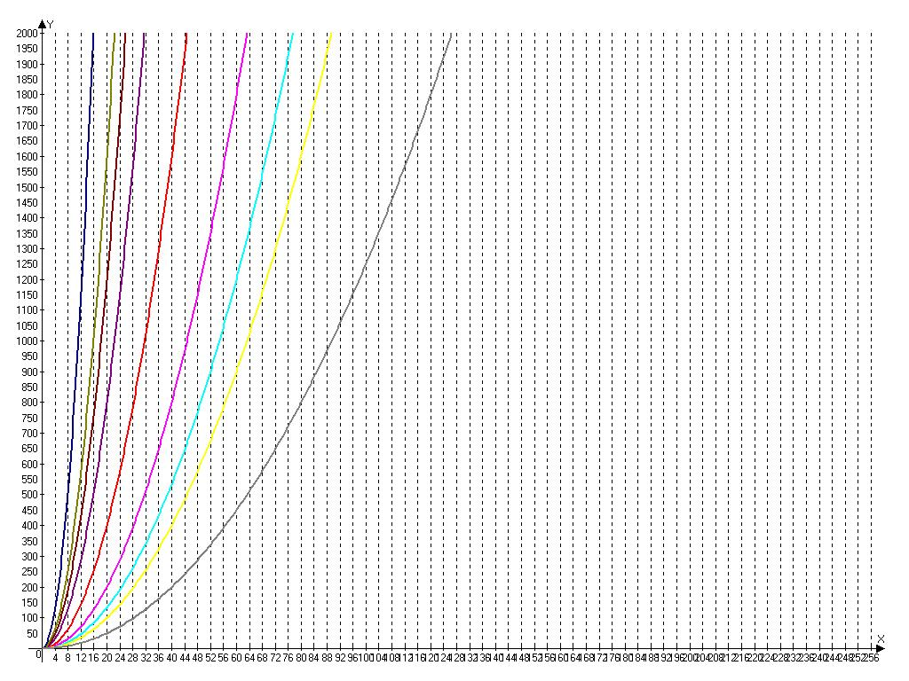
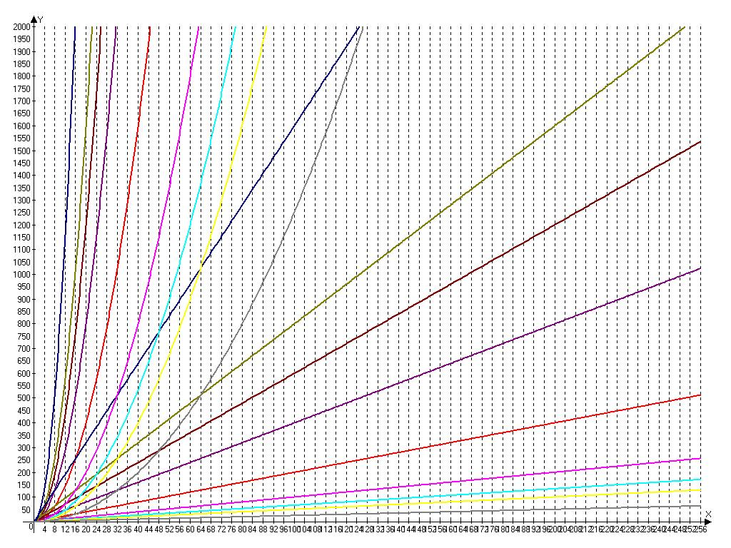
Теперь совсем математика
Геометрический и физический смысл производной
Если функция имеет конечную производную в точке x0, то в окрестности U(x0) её можно приблизить линейной функцией
fl(x) = f(x0) + f'(x0)(x ? x0).
Функция fl называется касательной к f в точке x0. Число f'(x0) является угловым коэффициентом или тангенсом угла наклона касательной прямой.
Скорость изменения функции
Пусть s = s(t) — закон прямолинейного движения. Тогда v(t0) = s'(t0) выражает мгновенную скорость движения в момент времени t0. Вторая производная a(t0) = s''(t0) выражает мгновенное ускорение в момент времени t0.
Вообще производная функции y = f(x) в точке x0 выражает скорость изменения функции в точке x0, то есть скорость протекания процесса, описанного зависимостью y = f(x).
Геометрический смысл производной.
На графике функции выбирается абсцисса x0 и вычисляется соответствующая ордината f(x0). В окрестности точки x0 выбирается произвольная точка x. Через соответствующие точки на графике функции F проводится секущая (первая светло серая линия C). Расстояние ?x = x — x0 устремляется к нулю, в результате секущая переходит в касательную (постепенно темнеющие линии C). Тангенс угла ? наклона этой касательной — и есть производная в точке x0.
рис. 1
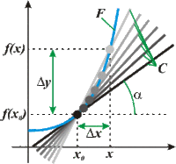
Теперь про угол 1 х 1
Он у Ганна идет под углом 45 градусов. Если вы возьмете транспортир и примените его к графикам Ганна (они тут выкладывались Алексеем ака Корол156, кто не видел я не виноват) то это действительно так. Цена идущая по углу 45 градусов может иметь наиболле продолжительный и стабильный тренд. Поскольку в данном случае цена уравновешена временем, Тоесть мы имеем баланс времени и пространства.
Что делал Ганн он менял ценовую шкалу для графика цены, а угол строил не посредственно под углом 45
Что делаем мы- так как у нас есть изначально построен график как ему хочеться то нам надо подгонять у угол 45 под цену, что собственно и приводит к недоразумениям и прочему. Изначально чтоб сделать все правильно нам надо знать как для данного инструмента цена будет балансировать со временем. Тоесть сколько пунктов цены есть в единицы времени. Здесь есть момент.
Либо на протяжение всего существования инструмента это соотношение найденное однажды сохраняет свою актуальность. Либо после появления каждой точки бифуркации (читай изменения состояния системы) будет изменяться это соотношение сколько пунктов в единицы времени. Судя по работам Ганна можно предположить, что это так. Однажды найденая шкала и погнал.
Что думаю я (ИМХО я). После изменения состояние системы происходит изменение соотношения пунктов цены и времени. Посему нам надо определять ценовую шкалу из данного рыночного движения. Тоесть я считаю что надо подстраиваться под сегодняшнее настроений рынка. Соответственно будет меняться угол 1 х 1.

На счет шага по цене, полностью поддтвердил на практике тот факт, который косвенно утверждал Ганн, что шаг по цене не меняется для финансового инструмента и конкретного таймфрейма или единицы времени, достаточно его один раз вычислить и далее он будет работать всегда (с некоей очень незначительной погрешностью)!
Меняется только набор углов (меняется очень редко, мягко говоря), по которым цена идет вверх и вниз, то есть "набор" фактических углов, из тех заранее рассчитанных от шага, по которым цена "любит" ходить и ходит постоянно.
Напишу немного про цену.
Многие из посетителей форума торгуют на таймфрейме Н1, по этой причине покажу несколько примеров работы цены на Н1.
В качестве примера возьмем пару евро/доллар.
1,5062 - хай 26.10.2009
На Н1 просто отлично работают 4 знака.
1506 под корень кв=38,807 38,807-0,5=38,307 во 2 степень =1467,44 или 1,467
фактическая цена минимум 29.10.2009 составил 1,468
1,468 - 1468 под корень кв=38,314+0,25=38,564 во 2 степень =1487,22 или 1,487
фактическая цена максимум 29.10.2009 составила 1,485
14,85 - 1485 под корень кв=38,535-0,25=38,285 во 2 степень = 1465 или 1,465
фактическая цена минимум 3.11.2009 составила 1,4662
Дальше все в том же духе.
Как видите, расчеты достаточно точные, и данный результат получен даже без учета работы времени, я уже молчу про астрособытия.
Нет идей, как выбирать приращение для корнирования? Можно делать набор уровней.
А с количеством цифр для этой операции еще проще - прогнать даже просто по ближайшей истории и увидеть, какие уровни лучше всего работают.
Уж проще-то некуда.

Есть способы вычислить время экстремума.
Есть несколько понятий времени, в глобальном масштабе, первое - длительность чего-либо, второе - момент чего-либо.
Разные техники Ганна дают ответ по времени, в рамках этих двух понятий, причем, как минимум одно из этих понятий, связано еще и с ценой (связаны вообще то оба понятия, но одно явно, а второе "неявно").
На евро-бакс. При этом для расчета взят только один экстремум - вершина 3.12.09.
По уровням цены, думаю, понятно.
По времени.
Сетка. Зеленая от рассчитываемой вершины. Период 39 - это округленный корень из 4-значной цены. Синяя сетка с периодом 38, как округленный корень из основания 7.12.09.
По отрисованным свингам так же есть время... но эту технику описывали ранее. К тому же, ее можно совместить с расчетами по Квадрату, т.е. с получением баланса цена-время.
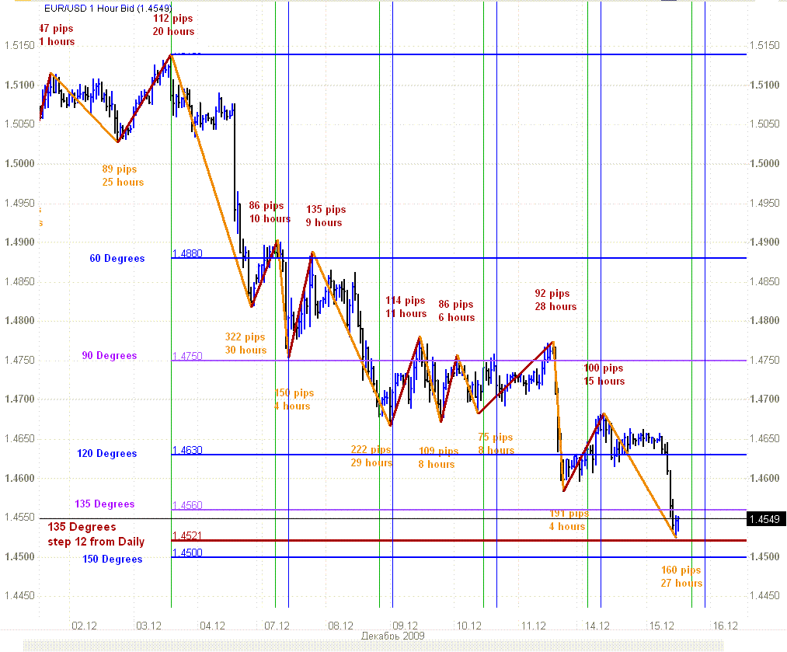

ПРИРАЩЕНИЕ ПО ВРЕМЕНИ???
Level 1 P(time) = .625 C(time) + .375 B(time)
P(price) = .625 C(price) + .375 B(price)
Level 2 P(time) = .5 C(time) + .5 B(time)
P(price) = .5 C(price) + .5 B(price)
Level 3 P(time) = .375 C(time) + .625 B(time)
P(price) = .375 C(price) + .625 B(price)
Level 4 P(time) = .25 C(time) + .75 B(time)
P(price) = .25 C(price) + .75 B(price)
Level 5 P(time) = .125 C(time) + .875 B(time)
P(price) = .125 C(price) + .875 B(price)
Level 6 P(time) = B(time)
P(price)

Думаю, многие наслышаны о квадрате Ганна 8 на 8. Построить его довольно легко. Находим на графике значимые экстремумы (вершина и впадина). От одного экстремума к другому проводим линию. Эта линия 8 Х 1. Затем от первого экстремума откладываем 8 единичных временных зон. За единичную временную зону принимается временной промежуток между экстремумами. Ценовой диапазон делим на 8 частей. Проводим горизонтальные линии. Получаем следующую картинку.
Трендовые линии - это углы Ганна. Идея Ганна с помощью квадрата контролировать коррекцию внутри диапазона... Если цена выходила за пределы квадрата по тренду, то контроль осуществлялся диагональными линиями. Однако при выходе цены за пределы ценового диапазона квадрата осуществить контроль глубины коррекции не возможно. Приходиться перестраивать квадрат. Т.е. получили динамическую систему слежения за рынком.
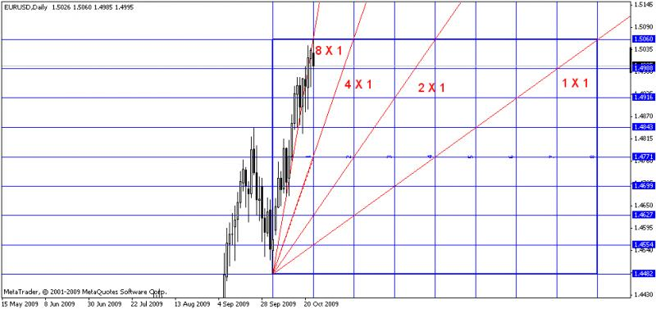
1. Если строить коробку только исходя из Квадрата и его принципов, то для дневок корень из цены даст 180 градусов или 1/2 коробки. Поэтому, Ваше предположение о расширении по времени совершенно верно.
2. ТФ Н4 сам не использую, т.к. это относительно "искусственный" ТФ в отношении естественных периодов времени. Хотя его можно использовать в связи с Гексом.
3. Для недель идет соответствующее увеличение шага по Квадрату.
4. По Н1 нормально работает и 3-знак (как и для дневок) с шагом 1. По временной сетке в данном случае корень из цены будет являться 45 градусами или 1/8 коробки. Если вы берете 4-знак, то корень из цены будет 180 градусов или 1/2 коробки.

Два аспекта времени.
Первый, момент времени, и в этом случае хороши календарные величины (отсылка к астро).
Второе, продолжительность, в этом случае хороши, и торговые, и календарные, но в разных техниках (и при использовании разных единиц времени )

Итак. Любой рынок выражен в терминах чисел и измерен числами. Именно через них мы видим движение по цене (это значения вершин и оснований или уровни поддержки-сопротивления, а так же сами изменения цен, т.е. размеры колебаний между вершинами и основаниями) и движение по времени (это могут быть месяцы, недели, дни, часы и т.д.). Всё эти числа так или иначе отражают происходящее на рынке, что и дает нам основание для анализа и прогнозирования с помощью различных калькуляторов. В свою очередь калькуляторы представляют собой различные периодические спирали со своими гармоническими циклами.
Квадрат Девяти по своей сути и структуре представляет из себя октагон, т.е. периодичность восьмерки с гармоникой двойных последовательных треугольников (на последнем не стоит в данный момент заострять внимание ).
Так как это цикл восьми и при этом спираль, т.е. круг, то, разделив 360 градусов на 8, мы получаем "точки силы" на каждом 45-м градусе. Таким образом, для простейшего анализа цены и времени нам достаточно кардинального и диагонального крестов.
Как мы можем проводить анализ и прогноз?
Возьмем для примера евробакс и посмотрим "связь" следующей недели с датами предыдущих вершин и оснований, отсчитывая назад циклические числа (количество недель) от интересующей нас даты. Здесь попрошу пролистнуть свои графики самостоятельно. В итоге должно получиться тоже самое, что и на скрине. Уточнение: недельные даты взяты по понедельникам. Рассмотрены только ближайшие недельные данные - чуть более двух лет назад.
В итоге мы имеем следующие "совпадения" в числах: 9, 17, 21, 23, 37, 73, 86.
Таким образом, мы видим, что предстоящая неделя имеет числовые связи по времени с семью экстремумами за прошедшие два года. Это дает нам основание предполагать, что будет свормирована вершина (т.к. идет ап-тренд), от которой цены пойдут вниз. Качество этой вершины определяет преобладание в "совпадениях" промежуточных экстремумов.
Анализ дневных данных не стану описывать. Скажу только, что понедельник является 45 (данное число может быть использованно для анализа, как и деление круга и основной угол Ганна) торговым днем от основания 07.06.10 и 49 календарным днем от вершины 21.06.10. Так же при анализе дневок (для понедельника) за восемь месяцев имеем три даты, которые совпадают в календарном и торговом счислении.
Что касается целевой цены.
Для расчета уровня возьмем основание 1.1875 от 07.06.10. Приведем его к 4-значному виду, отбросив последний знак, и сделаем стартовым для формирования Квадрата. При расчете от этого значения мы видим, что цена находится в шестом цикле, который включает следующие уровни (в ценовом виде): 1.314, 1.320, 1.326, 1.332, 1.338, 1.344, 1.350, 1.356. Из этих уровней уже преодолен 1.332, который приходится на 135 градусов при раскрутке числовой спирали против часовой стрелки. Следующий уровень приходится на значение 1.338, лежащее на 180 градусах, что являет собой 1/2 круга и очень сильное сопротивление. При использовании погрешности в три "пункта", в ценовом выражении - 30 пипс, холостой ход может привести цену к значению 1.341.
Тоже самое мы можем сделать с основанием 1.215 от 29.06.10, где увидим начало или нулевой градус шестого цикла со значением 1.342.
В данном случае не надо путать циклы четных и нечетных квадратов, которые четко определяют спираль Квадрата Девяти, с циклом внешнего круга, по коему и рассматриваются положения чисел.
С помощью квадратов чисел мы можем получить другие уровни тренда. Для этого извлекаем корень из 4-значной цены и, прибавляя целые числа или кратности 0.5, возводим обратно в квадрат. Надеюсь это уже всем известно.
Корень (1187) + 2 => 1328. Корень (1187) + 2.5 => 1365.
Еще один способ - "естественные" квадраты: берем значение целых или округленных до 0.5 чисел, стоящих рядом или через промежуток с корнем из цены рассматриваемого экстрема. Квадрат 36.5 = 1332.25. Квадрат 37 = 1369. С помощью этого способа можно делать различные уточнения, как выбор вида цены или рассматриваемый "шаг" для квадратов. Например, квадрат 36.75 = 1350.5625, квадрат 11.5 = 132.25, квадрат 11.75 = 138.0625.

я из слов Виктора понял что для метода чисел достаточно 3 квадрирований хай,лоу и ренж между ними.
Очень логично .Если Ганн говорил что имеем только вверх и вниз то это и есть вектор,у которого как раз есть то,что нужно.
По идее простенький индикатор мог бы помочь увидеть кластеры временные.

